АДМИНИСТРАЦИЯ МУНИЦИПАЛЬНОГО ОБРАЗОВАНИЯ
ГОРОД НОВОРОССИЙСК

ШКОЛА ПО ОХРАНЕ ТРУДА ( 3 /2020 г.)

ПРАКТИКУМ ПО ОХРАНЕ ТРУДА ДЛЯ РУКОВОДИТЕЛЕЙ
И СПЕЦИАЛИСТОВ ПО ОХРАНЕ ТРУДА

ТЕМА: В помощь работодателю.
Как в 2020 году возместить расходы на охрану труда из ФСС

Минтруд продлил срок подачи заявления в ФСС и увеличил перечень мероприятий, на которые в 2020 году можно получить финансирование.
Теперь даже у тех, у кого нет вредных и опасных условий труда, есть возможность вернуть из фонда всю разрешенную сумму.
Сколько денег выделили на мероприятия в текущем году, как долго будут действовать изменения и можно ли включать в план иностранные средства по профилактике COVID-19, узнаете в статье.
В помощь работодателю и специалистам по охране труда – используйте образцы документов, которые нужно подать в ФСС для финансирования новых мероприятий для своего учреждения.

Из журнала «Справочник специалиста по охране труда»

№ 09 сентября 2020 г.
1 | Когда и какие расходы в 2020 году компенсирует ФСС | 3
2 | Какую сумму выделит ФСС | 4-5
3 | Какие документы подать в ФСС | 5
4 | Мероприятия, которые разрешили включать в план финансирования в 2020 году | 6
5 | Как отчитаться за полученные суммы | 7
6 | Образцы документов для обоснования затрат | 8-14

Когда и какие расходы в 2020 году компенсирует ФСС
На что можно потратить. Ежегодно компании вправе финансировать за счет ФСС мероприятия по охране труда из утвержденного Минтрудом списка (п. 3 Правил, утв. приказом Минтруда от 10.12.2012 № 580н, далее — Правила № 580н). В этом году ведомство расширило привычный список и добавило в него маски, перчатки, антисептики и другие расходы, которые появились у компаний из-за коронавируса (приказ Минтруда от 23.06.2020 № 365н).
Финансировать разрешили мероприятия по профилактике COVID-19, которые работодатель реализует для всех работников независимо от условий труда на их рабочих местах. При этом к средствам профилактики и защиты от коронавируса не предъявляют требований об исключительно отечественном происхождении, поэтому в план на финансирование можно включать и иностранную продукцию (письмо ФСС от 05.08.2020 № 02-09-11/12-05-19094).
В рамках лабораторного обследования работников на COVID-19 за счет взносов на травматизм можно компенсировать только тестирование. Причем лабораторные работы по исследованию вправе проводить лишь лаборатории с лицензией на осуществление деятельности в области использования возбудителей инфекционных заболеваний человека и животных II степени потенциальной опасности (патогенности) (письмо Роспотребнадзора от 06.03.2020 № 02/3739-2020-32).
В какой срок подать документы. Заявление с приложениями подайте в ФСС до 1 октября текущего года. Это условие касается всех мероприятий из Правил № 580н.
Каким способом подать. Документы на бумаге можно принести в ФСС лично, подать через МФЦ или отправить по почте заказным письмом с описью вложения. Заявление и прочие документы в электронном виде вы вправе переслать в ФСС через портал госуслуг. В этом случае все документы нужно будет подписать усиленной квалифицированной электронной подписью (пп. 15 и 17 Административного регламента, утв. приказом ФСС от 07.05.2019 № 237).

Какую сумму выделит ФСС
ФСС не вернет компании реальные деньги, а разрешит уменьшить к уплате взносы на травматизм, которые бухгалтерия ежемесячно начисляет в ФСС. При этом фонд компенсирует не все ваши расходы, а только в пределах лимита, который рассчитывают по формуле:
По-другому лимит считают для небольших организаций с численностью до 100 работников, которые в течение двух предыдущих лет не обращались в ФСС за финансированием. При таких условиях лимит рассчитывайте по формуле:
ФСС может увеличить лимит до 30 процентов от взносов, если вы приобретали путевки для предпенсионеров. Но не получится использовать весь рассчитанный лимит, если его значение будет больше, чем начисленные взносы на травматизм за 2020 год.
Уточнить сумму, которую организация может возместить в текущем году, можно у специалиста ФСС. Для этого выясните в бухгалтерии, с каким специалистом фонда они работают. Свяжитесь с ним и спросите, какой в этом году лимит разрешен для вашей организации. Специалисты фонда оказывают содействие, так как количество принятых заявлений — один из показателей их работы. Если в этом году еще до изменений вы уже подавали заявление в ФСС и не использовали всю разрешенную сумму, свяжитесь со специалистом фонда. Он объяснит, как действовать.

Какие документы подать в ФСС
Подготовьте документы, которые подтвердят запланированные или уже оплаченные расходы компании. Чтобы получить финансирование, понадобятся: заявление и план о финансовом обеспечении предупредительных мер, а также документы, которые подтвердят каждый вид расхода. Если включите в план меры по борьбе с коронавирусом, дополнительно представьте в ФСС заверенную копию утвержденного в вашей организации перечня мероприятий по профилактике COVID-19, составленного по рекомендациям Роспотребнадзора.
Заявление и план. Заполните заявление по утвержденной форме (приложение № 1 к Административному регламенту, утв. приказом ФСС от 07.05.2019 № 237). Укажите реквизиты компании, фонда и способ вручения решения ФСС. В плане финансового обеспечения перечислите расходы, которые хотите возместить. Форма плана есть в приложении к Правилам № 580н.
Документы для обоснования затрат. Приложите к заявлению документы, которые обоснуют расходы (пп. 4 и 4.1 Правил № 580н). Перечень документов, которые необходимы для новых расходов в 2020 году, смотрите в таблице, а их образцы — в конце статьи. Кроме указанных документов, для всех средств защиты и устройств дополнительно нужны копии сертификатов соответствия или документ о том, что сертификат не нужен. Копии заверьте подписью руководителя и печатью, если она есть.
- Мероприятия, которые разрешили включать в план финансирования в 2020 году
Мероприятия | Документы для обоснования затрат
Закупка СИЗ от COVID19.  Маски, респираторы, лицевые щитки, бахилы, перчатки, противочумные костюмы 1-го типа, одноразовые халаты | Перечень средств защиты, их количество, стоимость, дата изготовления и срок годности
Дезинфекция кожи.  Дезинфицирующие салфетки, кожные антисептики и дозирующие устройства для обработки рук антисептиками | Перечень антисептиков, их количество, стоимость, дата изготовления и срок годности.  Перечень дозирующих устройств, места их размещения
Дезинфекция воздуха.  Устройства и дезсредства для очистки воздуха | Перечень и количество оборудования.  Перечень дезинфицирующих средств, их количество, стоимость, дата изготовления и срок годности
Закупка устройств для измерения температуры тела у работников | Перечень устройств, количество и стоимость.  Перечень санитарных постов, где измеряете температуру работникам
Тестирование на COVID19 | Список работников, которые проходят тестирование.  Копия договора с медорганизацией и стоимость тестирования одного работника.  Копии разрешительных документов от медорганизации о том, что она допущена к тестированию на COVID19 и вправе использовать тест-систему

Как отчитаться за полученные суммы
За расходы, которые профинансировал ФСС, нужно ежеквартально отчитываться (п. 12 Правил № 580н). Отчет подают вместе с формой 4-ФСС, которую сдает бухгалтерия. Заполните его по рекомендуемой форме (приложение № 1 к письму ФСС от 05.08.2020 № 02-09-11/12-05-19094). Если организация начнет уменьшать взносы на травматизм в III квартале, значит, отчет нужно будет подать за 9 месяцев и весь 2020 год. Если бухгалтер снизит взносы только в IV квартале, сдадите в ФСС лишь годовой отчет в январе.
Отчет заполняют нарастающим итогом. В нем отражают оплаченные расходы, на которые получили финансирование от фонда. Приложите к отчету в ФСС подтверждающие расходы документы — счет, счет-фактуру, платежные поручения, товарные накладные и т. п.
За расходы, которые профинансировал ФСС, нужно ежеквартально отчитываться (п. 12 Правил № 580н). Отчет подают вместе с формой 4-ФСС, которую сдает бухгалтерия. Заполните его по рекомендуемой форме (приложение № 1 к письму ФСС от 05.08.2020 № 02-09-11/12-05-19094). Если организация начнет уменьшать взносы на травматизм в III квартале, значит, отчет нужно будет подать за 9 месяцев и весь 2020 год. Если бухгалтер снизит взносы только в IV квартале, сдадите в ФСС лишь годовой отчет в январе.
Отчет заполняют нарастающим итогом. В нем отражают оплаченные расходы, на которые получили финансирование от фонда. Приложите к отчету в ФСС подтверждающие расходы документы — счет, счет-фактуру, платежные поручения, товарные накладные и т. п.

Образцы документов для обоснования затрат
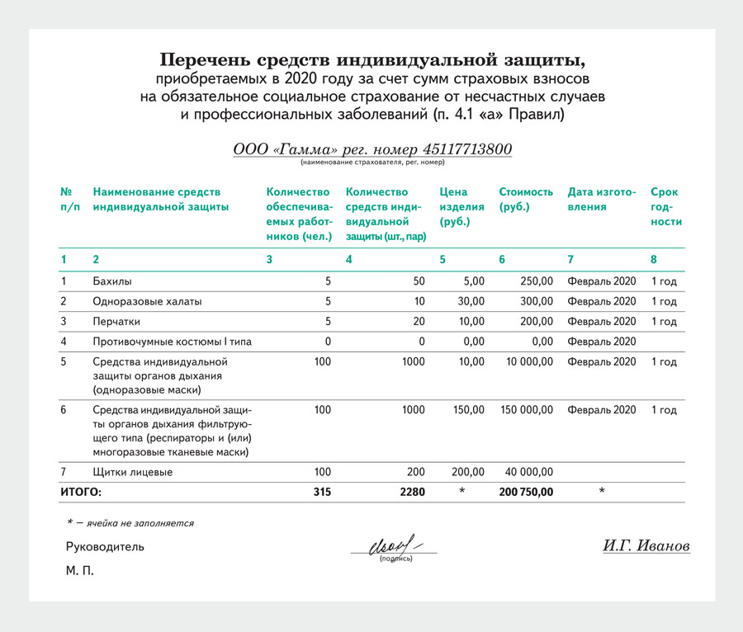
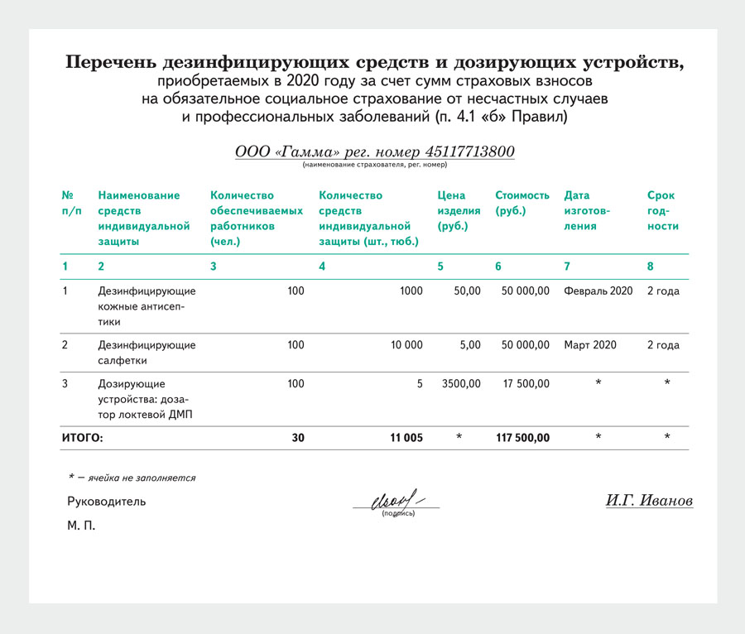
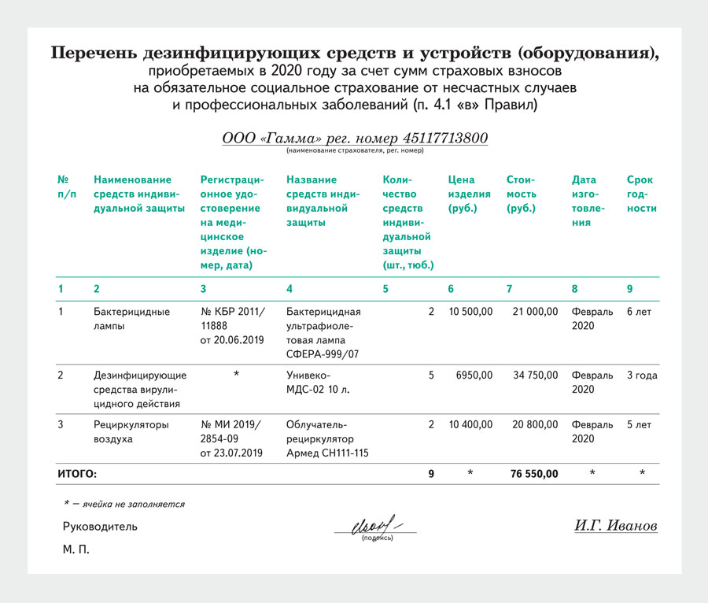
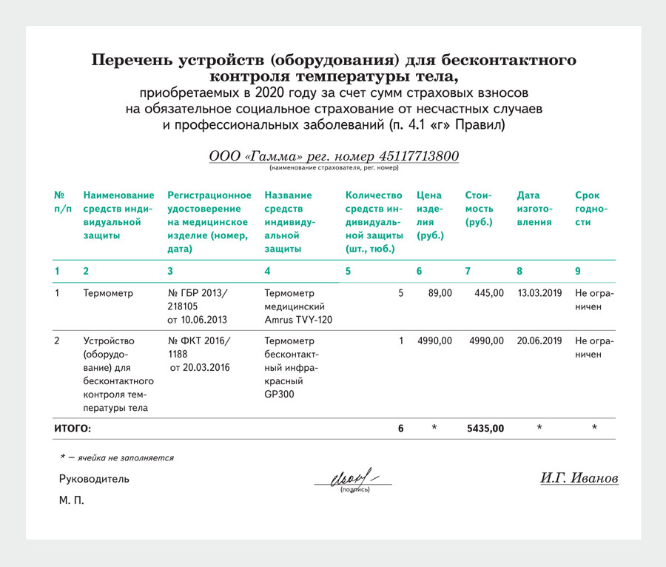
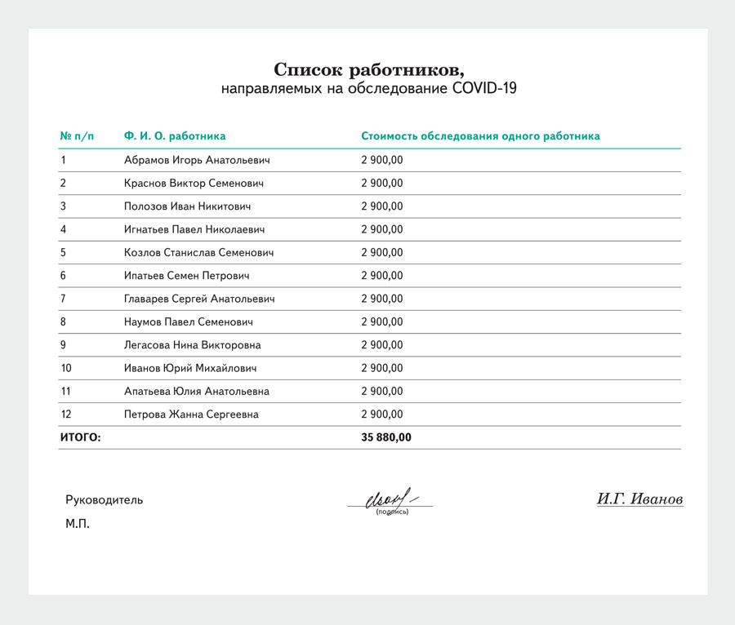

Перечень средств индивидуальной защиты,
приобретаемых в 2020 году за счет сумм страховых взносов на обязательное социальное страхование
от несчастных случаев и профессиональных заболеваний (п. 4.1 «а» Правил)

___________________________________________________________________________________
(наименование страхователя, рег. номер)

№ п/п | Наименование средств индивидуальной защиты | Количество обеспечиваемых работников (чел.) | Количество средств индивидуальной защиты (шт., пар) | Цена изделия (руб.) | Стоимость (руб.) | Дата изготовления | Срок годности
1 | 2 | 3 | 4 | 5 | 6 | 7 | 8
ИТОГО: |  |  |  | * |  | *

* – ячейка не заполняется

Руководитель _______________________
^{(подпись)}
М. П.

Перечень дезинфицирующих средств и дозирующих устройств,
приобретаемых в 2020 году за счет сумм страховых взносов на обязательное социальное страхование
от несчастных случаев и профессиональных заболеваний (п. 4.1 «б» Правил)

___________________________________________________________________________________
(наименование страхователя, рег. номер)

№ п/п | Наименование средств индивидуальной защиты | Количество обеспечиваемых работников (чел.) | Количество средств индивидуальной защиты (шт., тюб.) | Цена  изделия (руб.) | Стоимость  (руб.) | Дата изготовления | Срок годности
1 | 2 | 3 | 4 | 5 | 6 | 7 | 8
 |  |  |  |  |  | * | *
ИТОГО: |  |  |  | * |  | * | *

* – ячейка не заполняется

Руководитель _______________________
^{(подпись)}
М. П.

Перечень дезинфицирующих средств и устройств (оборудования),
приобретаемых в 2020 году за счет сумм страховых взносов на обязательное социальное страхование
от несчастных случаев и профессиональных заболеваний (п. 4.1 «в» Правил)

___________________________________________________________________________________
(наименование страхователя, рег. номер)

№ п/п | Наименование средств индивидуальной защиты | Регистраци­онное удостоверение на медицинское изделие (номер, дата) | Название средств индивидуальной защиты | Коли­чес­­тво средств индивидуальной защиты (шт., тюб.) | Цена изделия (руб.) | Стои­мость (руб.) | Дата изготовления | Срок год­ности
1 | 2 | 3 | 4 | 5 | 6 | 7 | 8 | 9
 |  | *
ИТОГО: |  |  |  |  | * |  | * | *

* – ячейка не заполняется

Руководитель _______________________
^{(подпись)}
М. П.

Перечень устройств (оборудования) для бесконтактного контроля температуры тела,
приобретаемых в 2020 году за счет сумм страховых взносов на обязательное социальное страхование
от несчастных случаев и профессиональных заболеваний (п. 4.1 «г» Правил)

___________________________________________________________________________________
(наименование страхователя, рег. номер)

№ п/п | Наименование средств индивидуальной защиты | Регистрационное удостоверение на медицинское изделие (номер, дата) | Название средств индивидуальной защиты | Количество средств индивидуальной защиты  (шт., тюб.) | Цена изделия (руб.) | Стоимость (руб.) | Дата изготовле-ния | Срок годности
1 | 2 | 3 | 4 | 5 | 6 | 7 | 8 | 9
ИТОГО: |  |  |  |  | * |  | * | *

* – ячейка не заполняется

Руководитель _______________________
^{(подпись)}
М. П.

Список работников,
направляемых на обследование COVID­19

№ п/п | Ф. И. О. работника | Стоимость обследования одного работника
ИТОГО:

Руководитель _______________________
^{(подпись)}
М. П.

